**1、汽车租赁系统**

需求说明：某汽车租赁公司出租多种轿车和客车，出租费用以日为单位计算。出租车型及信息如下表所示。

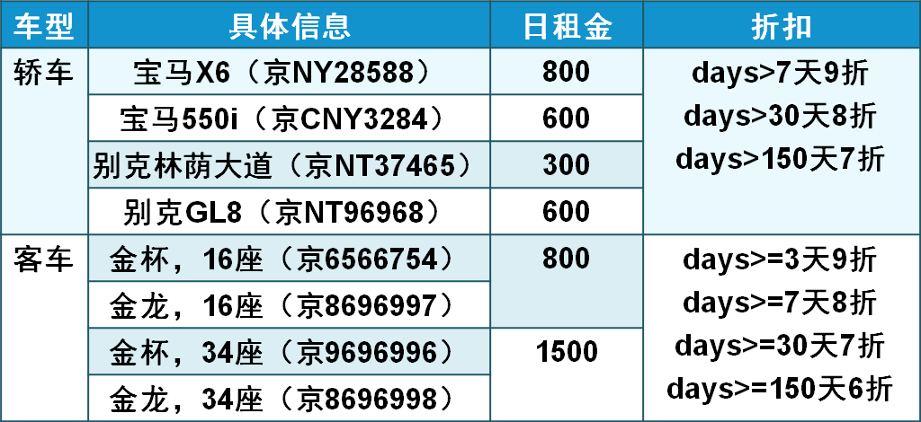

从上表可以分析出该项目的类和类的属性，以及类的方法：

（1）轿车和客车是两个常用的类，汽车可以作为两者的父类设计，也就是**汽车类**；

（2）别克、宝马、金杯、金龙是汽车的品牌，作为汽车类的属性**品牌**；

（3）X6、550i、GL8、林荫大道是轿车的型号，可以作为轿车类的属性**型号**的值；

（4）京NY28588、京CNY3284、京6566754等是汽车的车牌号，可以作为汽车类的属性**车牌号**的值；

（5）16座、34座可作为客车的属性**座位数**的值；

（6）**日租金**可以作为汽车对象的属性；

（7）汽车有租赁业务，所以要有**汽车业务类**，主要负责公司汽车的租赁；

（8）最后要有个**汽车租赁管理类**，程序的入口；

（9）每种类型汽车的计算租金的折扣是不同的，所以将**计算租金**这个方法设计为父类的方法，取名为calRent(int days)，子类轿车和客车根据租赁的天数计算打折的标准不同，分别重写父类的方法；

（10）在租赁汽车时，轿车的日租金和品牌、型号有关，需要客户提供所需租赁汽车的品牌和型号；客车的日租金和座位数有关，需要客户提供所需租赁汽车的品牌和座位数；  
（11）客户在租赁时，系统根据客户的选择类型来决定是租赁轿车还是客车，属于租赁的业务，所以将**租赁**方法设计为汽车业务类的方法此方法会得到一个具体的汽车；

（12）汽车租赁管理类设计一个**程序入口**的方法，用来显示用户界面以及信息输出；

编写程序实现汽车租赁业务，效果如下图所示。

